SDD-SIMADA-001

Kelompok 4

SIMADA
(Sistem Informasi Pengadaan Barang/Jasa Daerah)

Software Design Document (SDD)

Nama Anggota:
- Daffa Ibnu Abdillah - 1232001033
- Ilham Buwana Putra - 1222001017
- Lidya Stephanie A. Sitorus - 1232001038
- Muhammad Alfi Anfahsa - 1232001022
- Muhammad Rafli Pradana - 1232001048
Prodi:
Teknik Informatika

Mata Kuliah:
Rekayasa Perangkat Lunak

Date: (05/21/2026)

PROGRAM STUDI TEKNIK INFORMATIKA FAKULTAS TEKNIK DAN ILMU KOMPUTER UNIVERSITAS BAKRIE

TABLE OF CONTENTS
1. INTRODUCTION 1
1.1 Purpose 1
1.2 Scope 1
1.3 Overview 1
1.4 Reference Material 1
1.5 Definitions and Acronyms 2
2. SYSTEM OVERVIEW 2
3. SYSTEM ARCHITECTURE 3
3.1 Architectural Design 3
3.2 Decomposition Description 4
3.3 Design Rationale 6
3.3.1 Pemilihan Arsitektur Three-Tier 6
3.3.2 Pemilihan Stack Teknologi 7
3.3.3 Isu Kritis dan Trade-off 7
3.3.4 Arsitektur yang Dipertimbangkan namun Tidak Dipilih 8
4. DATA DESIGN 9
4.1 Data Description 9
4.1.1 Conceptual Data Model 9
4.1.2 Logical Data Model 10
4.1.3 Physical Data Model 10
4.2 Data Dictionary 11
5. COMPONENT DESIGN 14
5.1 UserController – Manajemen Pengguna 14
5.2 PaketController – Modul Pengadaan 15
5.3 ProgressController – Tracking Progress 16
5.4 DocumentController – Generasi Dokumen 16
5.5 NotificationEngine – Sistem Notifikasi 17
5.6 IntegrationService – Integrasi Eksternal 17
6. HUMAN INTERFACE DESIGN 18
6.1 Overview of User Interface 18
6.2 Screen Images 18
6.2.1 Halaman Login 18
6.2.2 Dashboard Utama (Role: Admin) 19
6.2.3 Daftar Paket Pengadaan (Role: Admin) 20
6.3 Screen Objects and Actions 21
7. REQUIREMENTS MATRIX 23
8. APPENDICES 24
Appendix A – Daftar Singkatan 24
Appendix B – Status TBD (To Be Determined) 25
Appendix C – Diagram Referensi 25

INTRODUCTION

Purpose
Dokumen Software Design Document (SDD) ini disusun untuk menjelaskan rancangan teknis dari sistem SIMADA (Sistem Informasi Pengadaan Barang/Jasa Daerah). Dokumen ini bertujuan untuk memberikan gambaran mengenai desain arsitektur sistem, desain basis data, desain antarmuka pengguna, serta desain proses sistem yang akan digunakan sebagai pedoman dalam proses pengembangan dan implementasi perangkat lunak.
Selain itu, dokumen ini juga berfungsi sebagai acuan bagi tim pengembang dalam memahami struktur dan mekanisme kerja sistem agar proses pengembangan dapat berjalan secara terarah, konsisten, dan sesuai dengan kebutuhan yang telah didefinisikan pada dokumen Software Requirements Specification (SRS).

Scope
Ruang lingkup dokumen ini mencakup perancangan sistem SIMADA yang digunakan untuk mendukung proses pengadaan barang dan jasa daerah secara terintegrasi. Sistem ini memiliki beberapa fungsi utama, antara lain pengelolaan paket pengadaan, pengelolaan data personil, monitoring progres pekerjaan, pengelolaan dokumen pengadaan, serta pengiriman notifikasi kepada pengguna sistem.
Dokumen ini membahas desain arsitektur sistem, desain basis data konseptual, logikal, dan fisikal, desain antarmuka pengguna, serta diagram UML yang digunakan dalam implementasi sistem. Sistem dirancang menggunakan pendekatan web-based application yang terhubung dengan database relasional dan mendukung integrasi dengan sistem eksternal terkait proses pengadaan.

Overview
Dokumen Software Design Document (SDD) ini terdiri dari beberapa bagian utama yang menjelaskan rancangan teknis sistem SIMADA secara menyeluruh. Bab pertama berisi pendahuluan yang mencakup tujuan dokumen, ruang lingkup, referensi, dan definisi istilah yang digunakan.
Bab selanjutnya membahas desain arsitektur sistem, desain basis data, desain antarmuka pengguna, serta diagram UML seperti Use Case Diagram, Activity Diagram, dan Sequence Diagram. Selain itu, dokumen ini juga menjelaskan teknologi yang digunakan dalam pengembangan sistem beserta struktur implementasi yang mendukung proses operasional aplikasi.

Reference Material
Dokumen dan referensi yang digunakan dalam penyusunan Software Design Document (SDD) ini adalah sebagai berikut:

1. Dokumen Software Requirements Specification (SRS) SIMADA
2. IEEE Recommended Practice for Software Design Descriptions
3. Dokumentasi Laravel Framework
4. Dokumentasi MySQL Database
5. Dokumentasi Draw.io dan Mermaid Diagram
6. Referensi UML (Unified Modeling Language)

1.5 Definitions and Acronyms

Singkatan / Istilah | Deskripsi
SIMADA | Sistem Informasi Pengadaan Barang/Jasa Daerah
SPSE | Sistem Pengadaan Secara Elektronik
SIRUP | Sistem Informasi Rencana Umum Pengadaan
PPK | Pejabat Pembuat Komitmen
PA/KPA | Pengguna Anggaran / Kuasa Pengguna Anggaran
UKPBJ | Unit Kerja Pengadaan Barang/Jasa
RBAC | Role-Based Access Control
PWA | Progressive Web App
REST | Representational State Transfer
ILF | Internal Logical File
EIF | External Interface File
CDM | Conceptual Data Model
LDM | Logical Data Model

SYSTEM OVERVIEW

SIMADA (Sistem Informasi Pengadaan Barang/Jasa Daerah) merupakan aplikasi berbasis web yang dirancang untuk membantu proses pengelolaan pengadaan barang dan jasa secara terintegrasi pada lingkungan pemerintahan daerah. Sistem ini dikembangkan untuk meningkatkan efektivitas, transparansi, dan efisiensi dalam proses pengadaan mulai dari perencanaan, pengelolaan paket pengadaan, monitoring progres pekerjaan, hingga pengelolaan dokumen pengadaan.

Sistem SIMADA menyediakan beberapa fitur utama seperti pengelolaan data pengguna, pengelolaan paket pengadaan, pengelolaan personil, monitoring progres pekerjaan, pengelolaan dokumen, serta sistem notifikasi untuk mendukung proses administrasi pengadaan. Selain itu, sistem juga mendukung integrasi dengan sistem eksternal yang berkaitan dengan proses pengadaan barang dan jasa.

SIMADA dirancang menggunakan arsitektur web-based application yang memungkinkan pengguna mengakses sistem melalui browser. Sistem terdiri dari komponen frontend sebagai antarmuka pengguna, backend sebagai pusat logika aplikasi dan pengolahan data, serta database relasional untuk penyimpanan data sistem.

Pengguna utama sistem terdiri dari Admin, PPK, Pokja Pemilihan, PA/KPA, dan Masyarakat. Setiap pengguna memiliki hak akses dan fungsi yang berbeda sesuai dengan peran masing-masing dalam proses pengadaan barang dan jasa.

Dalam pengembangannya, sistem menggunakan pendekatan terstruktur dengan pemodelan basis data konseptual, logikal, dan fisikal untuk memastikan konsistensi data dan mendukung implementasi sistem yang efisien dan mudah dikembangkan.

SYSTEM ARCHITECTURE

Architectural Design
Architecture diagram SIMADA menggambarkan arsitektur tiga tier yang memisahkan tanggung jawab sistem secara jelas antara lapisan presentasi, logika bisnis, dan penyimpanan data.
Presentation Tier (Client Layer) merupakan lapisan pertama yang berinteraksi langsung dengan pengguna akhir. Lapisan ini dapat diakses melalui browser web modern seperti Chrome, Firefox, dan Safari, serta mendukung Progressive Web App (PWA) agar sistem tetap dapat digunakan secara optimal di perangkat mobile tanpa memerlukan instalasi aplikasi native. Antarmuka dibangun menggunakan HTML5, CSS3, dan JavaScript dengan prinsip Responsive UI sehingga tampilan menyesuaikan ukuran layar secara otomatis, baik di desktop maupun smartphone.
Application Tier (Business Logic Layer) adalah lapisan inti sistem yang menjalankan seluruh proses bisnis pengadaan. Lapisan ini dibangun menggunakan PHP versi 8.1 ke atas dengan framework Laravel. Komunikasi antara frontend dan backend dilakukan melalui REST API berbasis JSON, memungkinkan pertukaran data yang ringan dan terstandarisasi. Di dalam lapisan ini terdapat beberapa mekanisme kritis: Role-Based Access Control (RBAC) yang memastikan setiap pengguna hanya mengakses fitur sesuai kewenangannya, Auto Notification Engine yang secara otomatis mengirimkan pemberitahuan ke WhatsApp maupun Email pada setiap perubahan status pengadaan, serta Document Generator yang mampu memproduksi dokumen Berita Acara dan laporan rekapitulasi dalam format PDF maupun Excel. Selain itu, lapisan ini mengintegrasikan tiga sistem eksternal pemerintah melalui antarmuka API, yaitu SPSE, SIRUP, dan E-Katalog (3 EIF).
Data Tier (Data Storage Layer) adalah lapisan penyimpanan yang mengelola seluruh data persisten sistem. Database menggunakan MySQL atau PostgreSQL dan terdiri dari 5 Internal Logical File (ILF): User, Paket Pengadaan, Progres Pekerjaan, Dokumen, dan Notifikasi. Lapisan ini juga dilengkapi mekanisme DB Backup Berkala untuk menjamin ketersediaan dan keamanan data sebagaimana dipersyaratkan dalam NFR-SAF-01.
Di bagian bawah diagram terdapat External Systems yang menjadi dependensi layanan dari Application Tier, meliputi SPSE API, SIRUP API, E-Katalog API sebagai sumber data pengadaan, WhatsApp Gateway dan SMTP Email sebagai kanal notifikasi, serta layanan Tanda Tangan Digital untuk pengesahan dokumen resmi.
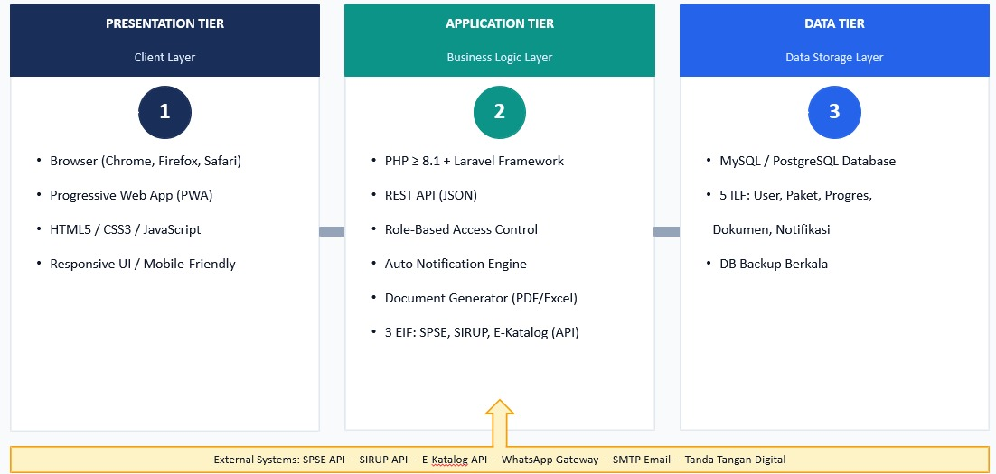
Gambar 3.1 Architecture Diagram SIMADA

Decomposition Description

Subsystem diagram SIMADA menguraikan arsitektur tiga tier ke dalam unit-unit subsistem fungsional yang lebih granular, masing-masing memetakan langsung ke kebutuhan fungsional dalam dokumen SRS.

Presentation Tier terdiri dari empat subsistem antarmuka. Web Browser menjadi titik akses utama pengguna internal seperti Administrator, PPK, dan Pokja Pemilihan. PWA memungkinkan akses mobile tanpa instalasi penuh. UI Layer membangun tampilan berbasis HTML5/CSS3/JavaScript yang responsif. Dashboard menyajikan data agregat berupa grafik dan tabel secara real-time, memenuhi kebutuhan REQ-TRK-03 dan REQ-TRK-05. Seluruh komunikasi dari lapisan ini menuju Application Tier dilakukan melalui protokol HTTP/HTTPS.

Application Tier memuat delapan subsistem yang masing-masing bertanggung jawab atas domain fungsional tertentu. Subsistem Manajemen Pengguna menangani autentikasi, otorisasi, dan pengelolaan hak akses berbasis peran (REQ-USR-01 hingga REQ-USR-05). Subsistem Modul Pengadaan mengelola siklus data paket pengadaan mulai dari e-Tendering, e-Pengadaan Langsung, hingga e-Purchasing (REQ-PRC-01 hingga REQ-PRC-03). Subsistem Tracking Progress mencatat dan menampilkan perkembangan pelaksanaan setiap paket pekerjaan (REQ-TRK-01 dan REQ-TRK-02). Subsistem Manajemen Personil mengelola data SKP dan penugasan anggota Pokja, termasuk validasi crosscheck untuk mencegah overlap jadwal (REQ-PRC-04 dan REQ-PRC-05). Subsistem Document Generator secara otomatis membangkitkan Berita Acara, surat UKPBJ, serta ekspor laporan ke PDF dan Spreadsheet (REQ-DOC-01 hingga REQ-DOC-03). Subsistem Notification Engine merekam log pengiriman dan mendistribusikan notifikasi otomatis ke kanal WhatsApp maupun Email (REQ-NOT-01 dan REQ-NOT-02). Subsistem Integrasi Eksternal menjembatani sinkronisasi data dari tiga API pemerintah melalui REST JSON (REQ-INT-01 hingga REQ-INT-03). Terakhir, subsistem Info Publik menyajikan data pengadaan yang dapat diakses masyarakat umum tanpa proses login (REQ-PUB-01). Seluruh subsistem berkomunikasi ke Data Tier melalui SQL queries.

Data Tier terdiri dari lima tabel utama yang merepresentasikan ILF sistem. Tabel Pengguna menyimpan identitas dan peran setiap akun. Tabel Paket Pengadaan menyimpan data inti pengadaan termasuk pagu anggaran dan realisasi kontrak. Tabel Progres Pekerjaan mencatat status tahapan dan persentase penyelesaian setiap paket. Tabel Dokumen menyimpan metadata dan path file dokumen yang digenerate sistem. Tabel Log Notifikasi merekam riwayat pengiriman pesan beserta status pengirimannya. Semua tabel dikelola dalam DBMS MySQL atau PostgreSQL dengan backup berkala sesuai NFR-SAF-01.

External Systems terdiri dari lima layanan eksternal yang diakses oleh Application Tier. SPSE API, SIRUP API, dan E-Katalog API merupakan sumber data pengadaan pemerintah yang disinkronisasi secara periodik oleh subsistem Integrasi Eksternal. WhatsApp Gateway dan SMTP Email merupakan kanal pengiriman notifikasi yang digunakan oleh subsistem Notification Engine untuk menyampaikan pemberitahuan otomatis kepada pengguna terdaftar.

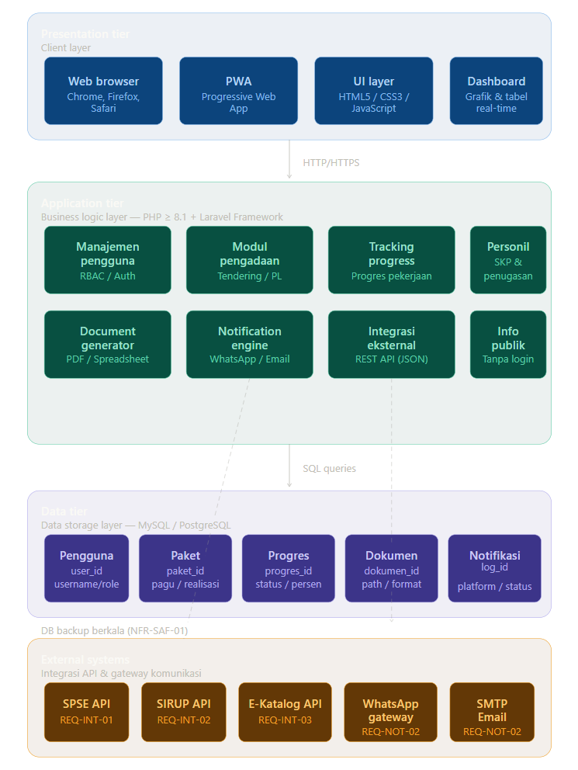
Gambar 3.2 Subsystem Diagram SIMADA

Design Rationale

3.3.1 Pemilihan Arsitektur Three-Tier
Arsitektur yang dipilih untuk sistem SIMADA adalah Three-Tier Architecture yang memisahkan sistem menjadi tiga lapisan independen: Presentation Tier, Application Tier, dan Data Tier. Keputusan ini didasarkan pada sejumlah pertimbangan teknis dan kontekstual yang bersumber dari kebutuhan sistem sebagaimana didefinisikan dalam dokumen SRS versi 1.2.
Pertimbangan utama pemilihan arsitektur ini adalah kebutuhan akan pemisahan tanggung jawab (separation of concerns) yang jelas. Sistem SIMADA melibatkan lima kelas pengguna dengan hak akses berbeda (Administrator, PA/KPA, PPK, Pokja Pemilihan, dan Masyarakat Umum), sehingga memerlukan lapisan logika bisnis yang terpusat dan dapat diandalkan untuk menegakkan Role-Based Access Control secara konsisten tanpa bergantung pada implementasi di sisi klien. Dengan menempatkan seluruh logika otorisasi di Application Tier, sistem terlindungi dari manipulasi akses yang mungkin dilakukan melalui antarmuka klien.
Pertimbangan kedua adalah skalabilitas dan pemeliharaan jangka panjang. Dalam konteks pemerintahan daerah, sistem informasi kerap mengalami perubahan regulasi dan penambahan fitur secara berkala. Three-tier memungkinkan setiap lapisan dikembangkan, diuji, dan diperbarui secara independen. Perubahan pada skema database, misalnya, tidak memaksa perubahan pada antarmuka pengguna, dan sebaliknya. Hal ini sejalan dengan persyaratan NFR-QAT-01 yang mewajibkan penyerahan source code utuh beserta dokumentasi teknis yang terstruktur.
Pertimbangan ketiga adalah kebutuhan integrasi eksternal. SIMADA diwajibkan untuk berkomunikasi dengan tiga sistem nasional (SPSE, SIRUP, E-Katalog) serta layanan gateway komunikasi (WhatsApp dan SMTP Email). Dengan Application Tier sebagai pusat orkestrasi, seluruh logika integrasi dapat dikelola di satu titik melalui REST API berbasis JSON, sehingga perubahan pada endpoint eksternal hanya memerlukan penyesuaian di lapisan aplikasi tanpa menyentuh lapisan data maupun presentasi.

3.3.2 Pemilihan Stack Teknologi
PHP ≥ 8.1 dengan Laravel Framework dipilih sebagai fondasi Application Tier dengan beberapa alasan. Pertama, Laravel menyediakan mekanisme keamanan bawaan yang telah terbukti untuk memitigasi kerentanan umum seperti SQL Injection dan Cross-Site Scripting (XSS), sejalan dengan NFR-SEC-01. Kedua, Laravel memiliki ekosistem yang matang untuk kebutuhan spesifik SIMADA, antara lain Eloquent ORM untuk abstraksi database, Laravel Passport atau Sanctum untuk manajemen autentikasi API, serta Queue System untuk pemrosesan notifikasi asinkron. Ketiga, PHP/Laravel merupakan teknologi open source yang sesuai dengan batasan implementasi sistem (NFR-QAT-01) dan tersedia luas di pasar tenaga kerja, sehingga memudahkan pemeliharaan sistem pasca serah terima.
MySQL atau PostgreSQL dipilih sebagai DBMS karena keduanya merupakan solusi open source yang telah terbukti andal untuk aplikasi skala pemerintahan, mendukung backup dan recovery otomatis (NFR-SAF-01), serta kompatibel penuh dengan Laravel Eloquent ORM. Pemilihan antara keduanya bersifat fleksibel dan dapat disesuaikan dengan infrastruktur yang telah tersedia di Dinas Kominfo Kabupaten Kebumen.
Progressive Web App (PWA) dipilih sebagai pendekatan Presentation Tier untuk memenuhi NFR-PRF-01, yakni kebutuhan aksesibilitas maksimal dari perangkat mobile tanpa memerlukan instalasi aplikasi native di App Store maupun Play Store. Pendekatan ini secara signifikan menurunkan barrier penggunaan bagi pengguna lapangan seperti anggota Pokja Pemilihan yang mungkin mengakses sistem dari lokasi pengadaan.

3.3.3 Isu Kritis dan Trade-off
Trade-off 1: Ketergantungan pada Koneksi Internet Pemilihan arsitektur berbasis web sepenuhnya menciptakan ketergantungan absolut pada ketersediaan koneksi internet. Jika koneksi terputus, seluruh fungsi sistem tidak dapat diakses. Trade-off ini diterima karena sistem memang dirancang untuk lingkungan kerja perkantoran Pemkab Kebumen yang diasumsikan memiliki koneksi internet stabil (sebagaimana disebutkan dalam asumsi SRS 2.7), dan keuntungan dari kemudahan deployment serta zero-installation client jauh melebihi risiko downtime sesaat.
Trade-off 2: Performa vs. Konsistensi Data pada Integrasi Eksternal Sinkronisasi data dari SPSE, SIRUP, dan E-Katalog melalui API eksternal membawa risiko latensi dan potensi inkonsistensi data apabila sumber eksternal sedang dalam pemeliharaan atau mengalami gangguan. Pendekatan yang dipilih adalah pull-based synchronization, yakni data ditarik secara periodik dan disimpan lokal di Data Tier SIMADA. Trade-off ini menukar kesegaran data real-time dengan keandalan sistem, karena SIMADA tetap dapat berfungsi meskipun layanan eksternal sedang tidak tersedia. Detail endpoint API SPSE, SIRUP, dan E-Katalog lokal masih dalam status TBD-1 sebagaimana dicatat dalam Appendix C SRS.
Trade-off 3: Keamanan vs. Kemudahan Akses Publik REQ-PUB-01 mengharuskan sebagian informasi pengadaan dapat diakses tanpa autentikasi. Hal ini menciptakan potensi risiko eksposur data apabila batas antara data publik dan data internal tidak didefinisikan secara ketat di lapisan aplikasi. Trade-off ini diatasi dengan memisahkan subsistem Info Publik sebagai endpoint tersendiri yang hanya mengekspos data agregat yang telah disetujui, tanpa memberikan akses ke data kontraktual atau data personil.
Trade-off 4: Kompleksitas Deployment vs. Manageability Three-tier menambah kompleksitas dibandingkan arsitektur monolitik dua lapisan karena memerlukan konfigurasi server yang lebih terencana. Namun mengingat sistem ini akan dihosting di infrastruktur Dinas Kominfo yang dikelola secara profesional dengan sistem operasi Linux/Unix, kompleksitas tambahan ini dapat ditangani, dan manfaat jangka panjang berupa kemudahan pemeliharaan dan peningkatan keamanan dinilai sebanding.

3.3.4 Arsitektur yang Dipertimbangkan namun Tidak Dipilih
Arsitektur Monolitik (Single-Tier Web App) Pendekatan monolitik memang lebih sederhana dalam hal development awal dan deployment, namun ditolak karena beberapa alasan. Pertama, penggabungan logika bisnis dengan lapisan presentasi akan menyulitkan penerapan RBAC yang ketat, terutama untuk membatasi akses data sensitif antar peran pengguna. Kedua, pendekatan ini tidak ramah terhadap integrasi multi-API eksternal yang menjadi kebutuhan inti SIMADA. Ketiga, skalabilitas dan pemeliharaan jangka panjang akan sangat terbebani karena setiap perubahan pada satu bagian berpotensi merusak bagian lainnya.
Arsitektur Microservices Microservices sempat dipertimbangkan mengingat SIMADA memiliki beberapa domain fungsional yang cukup berbeda (pengadaan, notifikasi, dokumen, integrasi). Namun pendekatan ini ditolak karena dua alasan utama. Pertama, skala tim pengembang SIMADA hanya berjumlah 5 orang dengan estimasi durasi pengerjaan sekitar 4,6 bulan (sebagaimana hasil perhitungan COCOMO dalam SRS). Overhead operasional microservices — meliputi service discovery, inter-service communication, dan distributed tracing — tidak sepadan dengan skala proyek ini. Kedua, Dinas Kominfo sebagai pengelola infrastruktur belum tentu memiliki kapasitas DevOps untuk mengoperasikan lingkungan container orchestration seperti Kubernetes dalam jangka panjang.
Arsitektur Serverless Pendekatan serverless juga dipertimbangkan untuk komponen notifikasi dan document generation yang bersifat event-driven. Namun pendekatan ini ditolak karena bertentangan dengan persyaratan NFR-QAT-01 yang mengharuskan source code utuh diserahkan dan dikelola secara mandiri oleh Pemkab. Ketergantungan pada platform cloud pihak ketiga untuk fungsi serverless juga bertentangan dengan prinsip kemandirian infrastruktur yang menjadi salah satu pertimbangan keamanan Dinas Kominfo.

DATA DESIGN

Data Description
Sistem SIMADA menggunakan pendekatan basis data relasional untuk mengelola dan menyimpan seluruh data yang berkaitan dengan proses pengadaan barang dan jasa daerah. Data dalam sistem diorganisasikan ke dalam beberapa entitas utama yang saling berhubungan untuk mendukung proses pengelolaan data secara terintegrasi.
Struktur basis data dirancang menggunakan pendekatan Conceptual Data Model (CDM), Logical Data Model (LDM), dan Physical Data Model (PDM) guna memastikan konsistensi data, kemudahan pengelolaan, serta efisiensi dalam implementasi sistem.
Data utama dalam sistem meliputi data pengguna, data paket pengadaan, data dokumen, data personil, data progres pekerjaan, dan data notifikasi. Seluruh data disimpan dalam database relasional yang terpusat sehingga mempermudah proses pengolahan, pencarian, dan pelaporan data.
Database juga dirancang untuk mendukung hubungan antar entitas melalui penggunaan primary key dan foreign key sehingga integritas data dapat terjaga dengan baik.

4.1.1 Conceptual Data Model
Conceptual Data Model (CDM) digunakan untuk menggambarkan hubungan konseptual
antar entitas dalam sistem SIMADA. Model ini berfokus pada kebutuhan bisnis sistem tanpa
mempertimbangkan implementasi teknis database secara detail.
Entitas utama yang terdapat dalam sistem meliputi pengguna, paket pengadaan, dokumen,
personil, progres pekerjaan, dan notifikasi. Hubungan antar entitas digunakan untuk
mendukung proses pengelolaan pengadaan barang dan jasa secara terintegrasi.
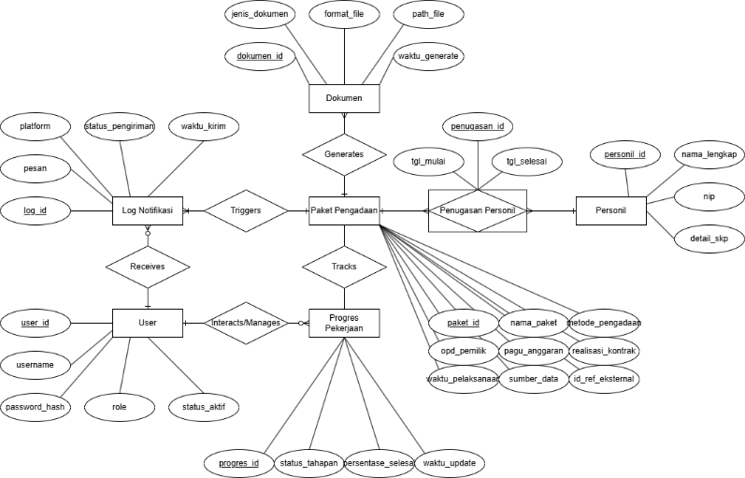
Gambar 4.1.1 Conceptual Data Model (CDM) SIMADA

4.1.2 Logical Data Model
Logical Data Model (LDM) menggambarkan struktur logis basis data beserta hubungan antar
tabel dan kardinalitas relasi antar entitas. Model ini digunakan untuk menentukan hubungan
antar data sebelum diterapkan ke dalam implementasi fisik database.
Pada tahap ini, setiap entitas telah direpresentasikan sebagai tabel beserta hubungan one-to
one, one-to-many, maupun many-to-many sesuai kebutuhan sistem.
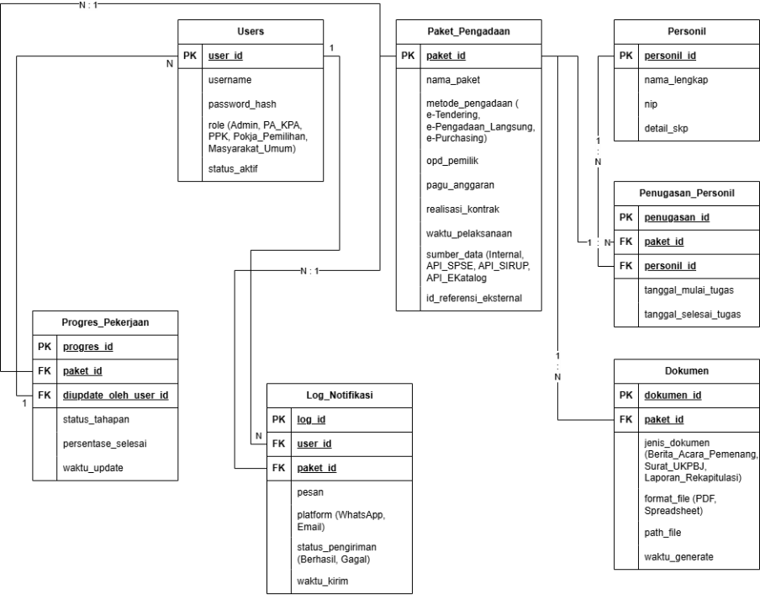
Gambar 4.1.2 Logical Data Model (LDM) SIMADA

4.1.3 Physical Data Model
Physical Data Model (PDM) merupakan implementasi fisik dari struktur basis data yang
digunakan dalam sistem SIMADA. Model ini mencakup detail tabel, atribut, tipe data,
primary key, foreign key, dan struktur penyimpanan data yang digunakan dalam database
management system.
PDM digunakan sebagai acuan implementasi database pada sistem sehingga proses
penyimpanan, pengolahan, dan pengambilan data dapat dilakukan secara optimal dan
terstruktur.
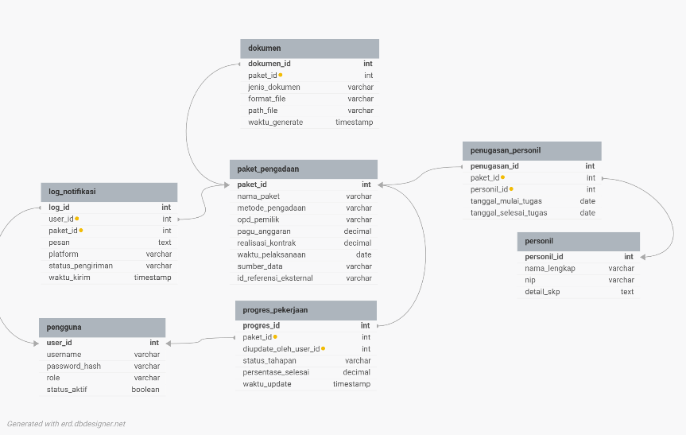
Gambar 4.3 Physical Data Model (PDM) SIMADA

Data Dictionary
Kamus data berikut disusun secara alfabetis berdasarkan atribut dari seluruh entitas pada PDM SIMADA (tabel: pengguna, paket_pengadaan, progres_pekerjaan, dokumen, log_notifikasi, personil, penugasan_personil):

Tabel: dokumen
Atribut | Tipe Data | Constraint | Deskripsi
dokumen_id | INT | PK, NOT NULL | Identitas unik dokumen yang digenerate sistem
paket_id | INT | FK → paket_pengadaan | Foreign key ke tabel paket_pengadaan
jenis_dokumen | VARCHAR | NOT NULL | Kategori dokumen: Berita Acara, Surat UKPBJ, Laporan Rekap
format_file | VARCHAR | NOT NULL | Format file: pdf, xlsx
path_file | VARCHAR | NOT NULL | Jalur penyimpanan file di server, contoh: /storage/docs/ba_001.pdf
waktu_generate | TIMESTAMP | NOT NULL | Waktu dokumen digenerate oleh sistem secara otomatis

Tabel: log_notifikasi
Atribut | Tipe Data | Constraint | Deskripsi
log_id | INT | PK, NOT NULL | Identitas unik rekaman log pengiriman notifikasi
user_id | INT | FK → pengguna | Foreign key ke tabel pengguna (penerima notifikasi)
paket_id | INT | FK → paket_pengadaan | Foreign key ke paket yang memicu notifikasi
pesan | TEXT | NOT NULL | Isi teks notifikasi yang dikirimkan kepada pengguna
platform | VARCHAR | NOT NULL | Kanal pengiriman: whatsapp atau email
status_pengiriman | VARCHAR | NOT NULL | Status: terkirim, gagal, pending
waktu_kirim | TIMESTAMP | NOT NULL | Waktu notifikasi dikirimkan oleh sistem

Tabel: paket_pengadaan
Atribut | Tipe Data | Constraint | Deskripsi
paket_id | INT | PK, NOT NULL | Identitas unik paket pengadaan
nama_paket | VARCHAR | NOT NULL | Nama resmi paket pekerjaan pengadaan barang/jasa
metode_pengadaan | VARCHAR | NOT NULL | Metode: e-Tendering, e-Pengadaan Langsung, e-Purchasing
opd_pemilik | VARCHAR | NOT NULL | Nama OPD pemilik paket pengadaan
pagu_anggaran | DECIMAL | NOT NULL | Nilai pagu anggaran yang dialokasikan (dalam rupiah)
realisasi_kontrak | DECIMAL | NULLABLE | Nilai realisasi kontrak yang telah disepakati (dalam rupiah)
waktu_pelaksanaan | DATE | NOT NULL | Tanggal target pelaksanaan / batas waktu kontrak
sumber_data | VARCHAR | NOT NULL | Asal data: manual, spse, sirup, ekatalog
id_referensi_eksternal | VARCHAR | NULLABLE | Kode referensi paket dari sistem eksternal (SPSE/SIRUP)

Tabel: pengguna
Atribut | Tipe Data | Constraint | Deskripsi
user_id | INT | PK, NOT NULL | Identitas unik pengguna sistem
username | VARCHAR | UNIQUE, NOT NULL | Nama akun login pengguna, unik di seluruh sistem
password_hash | VARCHAR | NOT NULL | Hash password pengguna (algoritma bcrypt)
role | VARCHAR | NOT NULL | Peran: admin, pa_kpa, ppk, pokja, publik
status_aktif | BOOLEAN | NOT NULL, DEFAULT TRUE | Status keaktifan: true = aktif, false = dinonaktifkan

Tabel: penugasan_personil
Atribut | Tipe Data | Constraint | Deskripsi
penugasan_id | INT | PK, NOT NULL | Identitas unik record penugasan personil pada suatu paket
paket_id | INT | FK → paket_pengadaan | Foreign key ke tabel paket_pengadaan
personil_id | INT | FK → personil | Foreign key ke tabel personil
tanggal_mulai_tugas | DATE | NOT NULL | Tanggal personil mulai ditugaskan pada paket
tanggal_selesai_tugas | DATE | NOT NULL | Tanggal personil selesai bertugas pada paket

Tabel: personil
Atribut | Tipe Data | Constraint | Deskripsi
personil_id | INT | PK, NOT NULL | Identitas unik personil Pokja / PPK
nama_lengkap | VARCHAR | NOT NULL | Nama lengkap personil anggota Pokja atau PPK
nip | VARCHAR | NOT NULL | Nomor Induk Pegawai personil
detail_skp | TEXT | NULLABLE | Isi dokumen Sasaran Kinerja Pegawai milik personil

Tabel: progres_pekerjaan
Atribut | Tipe Data | Constraint | Deskripsi
progres_id | INT | PK, NOT NULL | Identitas unik record progres pekerjaan
paket_id | INT | FK → paket_pengadaan | Foreign key ke paket pengadaan terkait
diupdate_oleh_user_id | INT | FK → pengguna | ID pengguna yang terakhir memperbarui data progres
status_tahapan | VARCHAR | NOT NULL | Tahapan saat ini: Persiapan, Lelang, Kontrak, Selesai
persentase_selesai | DECIMAL | NOT NULL, 0.00-100.00 | Persentase penyelesaian pekerjaan
waktu_update | TIMESTAMP | NOT NULL, DEFAULT NOW() | Waktu terakhir record progres diperbarui

COMPONENT DESIGN

5.1 UserController – Manajemen Pengguna

createUser(username, password, role)
INPUT : username (string), password (string), role (enum)
OUTPUT : user_id (int) | error message

IF username EXISTS IN pengguna THEN
RETURN error 'Username sudah digunakan'
END IF
hash <- bcrypt.hash(password)
INSERT INTO pengguna (username, password_hash, role, status_aktif)
VALUES (username, hash, role, TRUE)
RETURN success, new user_id

loginUser(username, password)
INPUT : username (string), password (string)
OUTPUT : JWT token | error message

user <- SELECT FROM pengguna WHERE username = username
IF user NOT FOUND THEN RETURN error 'Pengguna tidak ditemukan' END IF
IF user.status_aktif = FALSE THEN RETURN error 'Akun dinonaktifkan' END IF
IF bcrypt.verify(password, user.password_hash) = FALSE THEN
RETURN error 'Password salah'
END IF
token <- JWT.generate(user.user_id, user.role)
RETURN success, token

checkAuthorization(user_id, required_role)
user <- SELECT role FROM pengguna WHERE user_id = user_id
IF user.role NOT IN required_role THEN
RETURN error 'Akses ditolak'
END IF
RETURN authorized

5.2 PaketController – Modul Pengadaan

createPaket(data)
INPUT : nama_paket, metode_pengadaan, opd_pemilik,
pagu_anggaran, waktu_pelaksanaan, sumber_data,
id_referensi_eksternal
OUTPUT : paket_id (int) | error message

VALIDATE all required fields NOT NULL
INSERT INTO paket_pengadaan (all fields)
RETURN success, new paket_id

getPaketList(filters)
INPUT : filters { opd_pemilik?, metode_pengadaan?, status? }
OUTPUT : array of paket records

query <- SELECT * FROM paket_pengadaan
IF filters.opd_pemilik THEN
query <- query WHERE opd_pemilik = filters.opd_pemilik
IF filters.metode_pengadaan THEN
query <- query WHERE metode_pengadaan = filters.metode_pengadaan
RETURN query.execute()

assignPersonil(paket_id, personil_id, tgl_mulai, tgl_selesai)
overlap <- SELECT FROM penugasan_personil
WHERE personil_id = personil_id
AND tanggal_mulai_tugas <= tgl_selesai
AND tanggal_selesai_tugas >= tgl_mulai

IF overlap FOUND THEN
RETURN error 'Personil memiliki jadwal bentrok [REQ-PRC-05]'
END IF

INSERT INTO penugasan_personil
(paket_id, personil_id, tanggal_mulai_tugas, tanggal_selesai_tugas)
RETURN success

5.3 ProgressController – Tracking Progress

saveProgress(paket_id, user_id, status_tahapan, persentase)
INPUT : paket_id (int), user_id (int),
status_tahapan (string), persentase (decimal 0-100)

VALIDATE persentase BETWEEN 0 AND 100
IF paket_id NOT FOUND THEN RETURN error 'Paket tidak ditemukan' END IF

INSERT INTO progres_pekerjaan
(paket_id, diupdate_oleh_user_id, status_tahapan,
persentase_selesai, waktu_update)
VALUES (paket_id, user_id, status_tahapan, persentase, NOW())

TRIGGER NotificationEngine.checkAndNotify(paket_id, status_tahapan)
RETURN success

getDashboard(filters)
result <- {
total_paket : COUNT(paket_pengadaan),
total_pagu : SUM(pagu_anggaran),
total_realisasi : SUM(realisasi_kontrak),
progres_per_opd : GROUP BY opd_pemilik,
chart_data : aggregate by metode_pengadaan and waktu
}
RETURN result

5.4 DocumentController – Generasi Dokumen

generateBeritaAcara(paket_id)
paket <- SELECT FROM paket_pengadaan WHERE paket_id = paket_id
personil <- SELECT FROM penugasan_personil
JOIN personil WHERE paket_id = paket_id

template <- loadTemplate('berita_acara_pemenang')
content <- template.fill(paket, personil)
file_path <- PDF.render(content, 'BA_' + paket_id)

INSERT INTO dokumen
(paket_id, jenis_dokumen, format_file, path_file, waktu_generate)
VALUES (paket_id, 'Berita Acara', 'pdf', file_path, NOW())

RETURN file_path

exportToFormat(data, format)
INPUT : data (array), format ('pdf' | 'xlsx')

IF format = 'pdf' THEN
RETURN PDF.export(data)
ELSE IF format = 'xlsx' THEN
RETURN Excel.export(data)
END IF

5.5 NotificationEngine – Sistem Notifikasi

checkAndNotify(paket_id, status_tahapan)
rules <- loadNotificationRules()
matched <- rules.filter(status_tahapan)
IF matched IS EMPTY THEN RETURN END IF

recipients <- SELECT user_id FROM pengguna
JOIN penugasan_personil WHERE paket_id = paket_id

FOR EACH user IN recipients DO
sendNotification(user.user_id, paket_id, matched.message_template)
END FOR

sendNotification(user_id, paket_id, pesan)
INSERT INTO log_notifikasi
(user_id, paket_id, pesan, platform, status_pengiriman, waktu_kirim)
VALUES (user_id, paket_id, pesan, 'whatsapp', 'pending', NOW())

result_wa <- WhatsAppGateway.send(user.phone, pesan)
result_email <- SMTP.send(user.email, pesan)

UPDATE log_notifikasi
SET status_pengiriman =
IF (result_wa OR result_email) THEN 'terkirim' ELSE 'gagal'
WHERE log_id = last_insert_id
RETURN status

5.6 IntegrationService – Integrasi Eksternal

syncFromSPSE() / syncFromSIRUP() / syncFromEKatalog()
INPUT : (none – scheduled job)
OUTPUT : count of inserted/updated records | error log

response <- HTTP.GET(API_ENDPOINT, auth_token)
IF response.status != 200 THEN
LOG error 'Sync gagal: ' + response.error
RETURN failure
END IF

FOR EACH item IN response.data DO
existing <- SELECT FROM paket_pengadaan
WHERE id_referensi_eksternal = item.id
IF existing FOUND THEN
UPDATE paket_pengadaan SET [item fields]
WHERE id_referensi_eksternal = item.id
ELSE
INSERT INTO paket_pengadaan
([item fields], sumber_data = 'spse|sirup|ekatalog')
END IF
END FOR
RETURN success

HUMAN INTERFACE DESIGN

Overview of User Interface
Antarmuka SIMADA dirancang sebagai aplikasi web responsif dengan identitas sistem e-Tendering SIMADA. Desain menggunakan palet warna krem/off-white (#f5f0e8) sebagai latar belakang utama, biru (#2196F3) untuk elemen interaktif dan navigasi aktif, serta abu-abu gelap (#4a5568) untuk teks konten. Kesan yang dihasilkan adalah profesional, bersih, dan tidak membebani pengguna secara visual.
Alur interaksi pengguna dimulai dari Halaman Login yang unik — alih-alih form username/password konvensional, sistem menyajikan pemilihan role secara visual. Setelah memilih role, pengguna langsung masuk ke dashboard yang sesuai dengan hak aksesnya masing-masing tanpa perlu memasukkan password (pada environment testing). Terdapat lima role yang tersedia: Admin, PA/KPA, PPK, Pokja, dan Pejabat Pengadaan.

Screen Images

6.2.1 Halaman Login
Halaman login SIMADA menggunakan pendekatan role-selection card yang intuitif. Di bagian atas terdapat logo e-Tendering SIMADA dengan ikon biru. Judul "Selamat Datang" dan subjudul "Pilih role untuk masuk ke sistem e-Tendering" menjelaskan instruksi secara langsung.
Lima role ditampilkan dalam grid kartu 3×2: Admin (ikon gear/setelan), PA/KPA (ikon grup pengguna), PPK (ikon perisai/verifikasi), Pokja (ikon chat/diskusi), dan Pejabat Pengadaan (ikon orang). Setiap kartu menampilkan nama role dan username sistem di bawahnya. Di bagian bawah grid terdapat opsi tambahan "Atau pilih pengguna spesifik / dummy lainnya..." dengan dropdown — Pilih Akun — dan tombol Masuk → berwarna biru. Footer kartu menampilkan keterangan environment: "Environment Testing - Password Disabled".
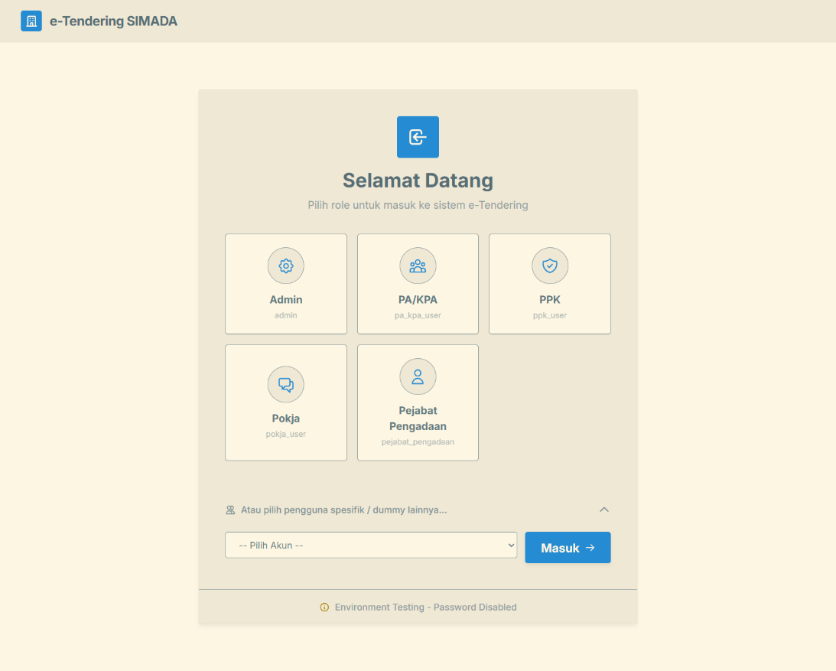
Gambar 6.2.1 Halaman Login SIMADA

Dashboard Utama (Role: Admin)
Setelah login sebagai Admin, pengguna disambut dengan navbar horizontal yang memuat: logo e-Tendering SIMADA di kiri, lalu menu: Beranda Dashboard (aktif, ditandai garis bawah biru), Tarik Data SPSE (API), Daftar Paket SPSE, Daftar Pokja / Pejabat Pengadaan, Manajemen Akun Pengguna, indikator status online (titik kuning), nama pengguna admin (Admin), dan tombol Logout berwarna merah di kanan.
Area konten menampilkan sambutan personal "Selamat Datang, admin!" dengan keterangan "Anda login sebagai Admin." dan ikon avatar abu-abu di tengah. Di bawahnya terdapat panduan singkat penggunaan menu navigasi.
Bagian Ringkasan Eksekusi SIMADA (Internal) memuat tiga metric card sejajar:

- Total Paket: nilai 3 (biru)
- Total Pagu (Internal): nilai Rp 6.600.000.000 (kuning/emas)
- Total Personil: nilai 35 (ungu)

Di bawah ringkasan terdapat grafik batang Analisis Anggaran Nasional (Sumber: API Inaproc) yang membandingkan Rencana Anggaran (Pagu) batang biru dengan Realisasi Anggaran (Kontrak) batang teal, untuk tiga OPD: Dinas Pekerjaan Umum, Dinas Kesehatan, dan Dinas Pendidikan.

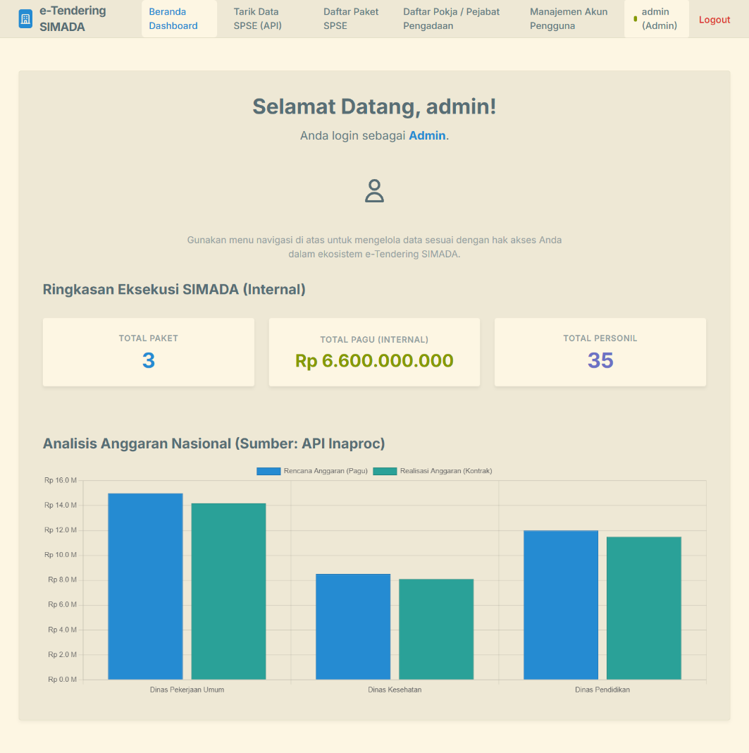

Gambar 6.2.2 Dashboard Utama (Role Admin)

Daftar Paket Pengadaan (Role: Admin)
Halaman ini dapat diakses melalui menu Daftar Paket SPSE pada navbar. Judul halaman "Daftar Paket Pengadaan" dengan subjudul "Kelola semua tender dan paket pengadaan aktif." ditampilkan di kiri atas, sementara tombol + Tambah Paket berwarna biru ditampilkan di kanan atas.

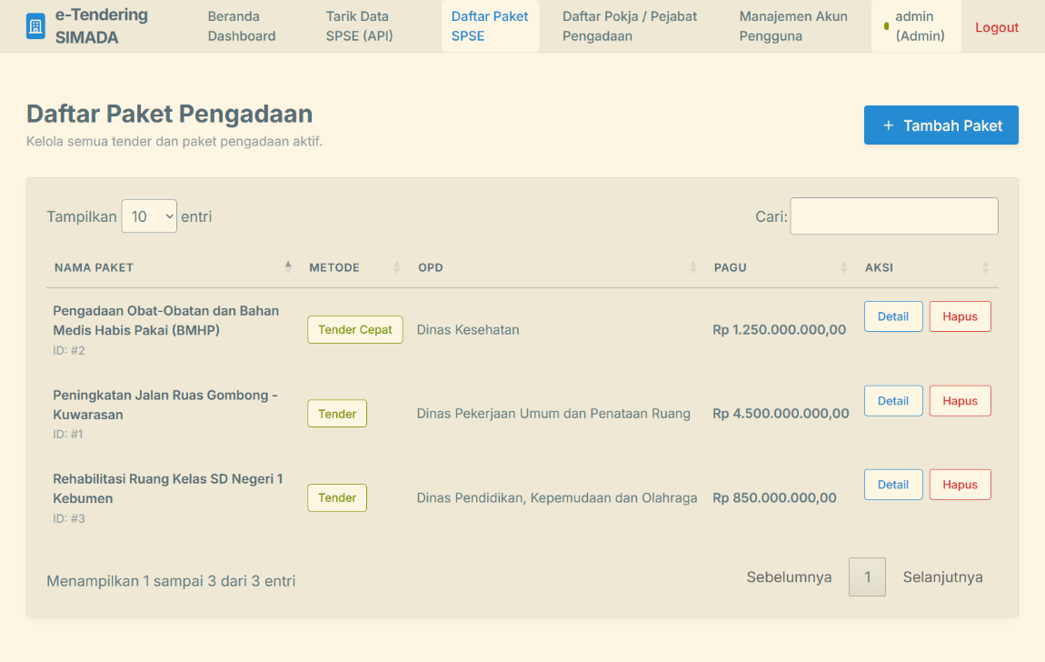
Gambar 6.2.3 Daftar Paket Pengadaan (Role: Admin)

Tabel data dilengkapi kontrol Tampilkan [10] entri di kiri dan Cari: di kanan untuk filtering. Kolom tabel terdiri dari: Nama Paket (sortable), Metode (sortable), OPD (sortable), Pagu (sortable), dan Aksi. Terdapat tiga paket yang ditampilkan:

Nama Paket | Metode | OPD | Pagu
Pengadaan Obat-Obatan dan Bahan Medis Habis Pakai (BMHP) — ID: #2 | Tender cepat | Dinas Kesehatan | Rp 1.250.000.000,00
Peningkatan Jalan Ruas Gombong – Kuwarasan — ID: #1 | Tender | Dinas Pekerjaan Umum dan Penataan Ruang | Rp 4.500.000.000,00
Rehabilitasi Ruang Kelas SD Negeri 1 Kebumen — ID: #3 | Tender | Dinas Pendidikan, Kepemudaan dan Olahraga | Rp 850.000.000,00

Setiap baris memiliki dua tombol aksi: Detail (biru, outline) dan Hapus (merah, outline). Footer tabel menampilkan informasi paginasi: "Menampilkan 1 sampai 3 dari 3 entri" dengan navigasi Sebelumnya / 1 / Selanjutnya

Screen Objects and Actions

Screen Object | Tipe | Aksi Pengguna | Respons Sistem
Kartu role (Admin/PA-KPA/PPK/Pokja/Pejabat Pengadaan) | Selection card | Klik kartu | Highlight kartu terpilih; sistem autentikasi langsung dengan role tersebut
Dropdown "Pilih Akun " | Select input | Pilih akun spesifik | Memilih akun dummy/spesifik untuk testing
Tombol "Masuk" | Submit button | Klik | Sistem autentikasi dan redirect ke dashboard sesuai role
Navbar menu (Beranda, Tarik Data, Daftar Paket, dll.) | Navigation link | Klik item menu | Pindah ke halaman modul; item aktif ditandai garis bawah biru
Tombol Logout | Action button | Klik | Mengakhiri sesi dan redirect ke halaman login
Metric card Total Paket / Pagu / Personil | Display card | Lihat | Menampilkan ringkasan data internal secara real-time
Grafik batang Analisis Anggaran | Bar chart | Hover batang | Menampilkan tooltip nilai pagu dan realisasi per OPD
Tombol "+ Tambah Paket" | Action button | Klik | Membuka form input paket pengadaan baru
Dropdown "Tampilkan [N] entri" | Select input | Pilih jumlah | Mengubah jumlah baris yang ditampilkan per halaman
Field "Cari:" | Text input | Ketik kata kunci | Memfilter daftar paket secara real-time berdasarkan semua kolom
Header kolom tabel (sortable) | Sort button | Klik header | Mengurutkan data ascending/descending pada kolom tersebut
Tombol "Detail" | Action button | Klik | Membuka halaman detail paket: info lengkap, progres, personil, dokumen
Tombol "Hapus" | Action button | Klik | Menampilkan konfirmasi hapus; jika dikonfirmasi, menghapus record paket
Navigasi paginasi (Sebelumnya/Selanjutnya) | Pagination | Klik | Berpindah halaman tabel

REQUIREMENTS MATRIX
Tabel berikut memetakan setiap kebutuhan fungsional dari SRS v1.2 ke komponen sistem dan tabel database yang mengimplementasikannya.

Kode Req. | Deskripsi Singkat | Komponen / Method | Tabel DB
REQ-USR-01 | Menyimpan data pengguna baru | UserController::createUser() | pengguna
REQ-USR-02 | Memverifikasi login pengguna | UserController::loginUser() | pengguna
REQ-USR-03 | Memperbarui data pengguna | UserController::updateUser() | pengguna
REQ-USR-04 | Menghapus/menonaktifkan pengguna | UserController::deleteUser() | pengguna
REQ-USR-05 | Membatasi otorisasi antarmuka | Middleware::checkAuthorization() | pengguna
REQ-PRC-01 | Menyimpan data paket pengadaan | PaketController::createPaket() | paket_pengadaan
REQ-PRC-02 | Memperbarui data paket pengadaan | PaketController::updatePaket() | paket_pengadaan
REQ-PRC-03 | Menampilkan daftar/detail paket | PaketController::getPaketList() | paket_pengadaan
REQ-PRC-04 | Menyimpan data personil & SKP | PersonilController::createPersonil() | personil, penugasan_personil
REQ-PRC-05 | Validasi crosscheck jadwal personil | PaketController::assignPersonil() | penugasan_personil
REQ-TRK-01 | Menyimpan/update data progres | ProgressController::saveProgress() | progres_pekerjaan
REQ-TRK-02 | Menampilkan riwayat progres | ProgressController::getHistory() | progres_pekerjaan
REQ-TRK-03 | Menampilkan dasbor utama | DashboardController::getDashboard() | paket_pengadaan, progres_pekerjaan
REQ-TRK-04 | Output laporan rekapitulasi | ProgressController::generateRekap() | paket_pengadaan, progres_pekerjaan
REQ-TRK-05 | Output grafik dasbor | DashboardController::getDashboard() | paket_pengadaan, progres_pekerjaan
REQ-DOC-01 | Generate Berita Acara | DocumentController::generateBeritaAcara() | dokumen, paket_pengadaan
REQ-DOC-02 | Generate surat UKPBJ | DocumentController::generateSuratUKPBJ() | dokumen, paket_pengadaan
REQ-DOC-03 | Ekspor PDF / Spreadsheet | DocumentController::exportToFormat() | dokumen
REQ-NOT-01 | Menyimpan log notifikasi | NotificationEngine::sendNotification() | log_notifikasi
REQ-NOT-02 | Kirim notifikasi WA/Email | NotificationEngine::sendNotification() | log_notifikasi
REQ-INT-01 | Sinkronisasi data API SPSE | IntegrationService::syncFromSPSE() | paket_pengadaan
REQ-INT-02 | Sinkronisasi data API SIRUP | IntegrationService::syncFromSIRUP() | paket_pengadaan
REQ-INT-03 | Sinkronisasi data API E-Katalog | IntegrationService::syncFromEKatalog() | paket_pengadaan
REQ-PUB-01 | Menampilkan informasi publik | PublicController::getPublicInfo() | paket_pengadaan

APPENDICES

Appendix A – Daftar Singkatan
Singkatan | Kepanjangan
SIMADA | Sistem Informasi Pengadaan Barang/Jasa Daerah
SPSE | Sistem Pengadaan Secara Elektronik
SIRUP | Sistem Informasi Rencana Umum Pengadaan
PPK | Pejabat Pembuat Komitmen
PA/KPA | Pengguna Anggaran / Kuasa Pengguna Anggaran
UKPBJ | Unit Kerja Pengadaan Barang/Jasa
RBAC | Role-Based Access Control
PWA | Progressive Web App
REST | Representational State Transfer
CDM | Conceptual Data Model
LDM | Logical Data Model
PDM | Physical Data Model
ILF | Internal Logical File
EIF | External Interface File
OPD | Organisasi Perangkat Daerah
PDL | Program Design Language

Appendix B – Status TBD (To Be Determined)
Kode | Deskripsi | Dampak pada Desain
TBD-1 | Endpoint API pasti SIRUP dan E-Katalog lokal Kabupaten Kebumen | syncFromSIRUP() dan syncFromEKatalog() menggunakan placeholder endpoint
TBD-2 | Vendor Tanda Tangan Digital (BSrE atau lainnya) | generateBeritaAcara() menyediakan integration hook yang belum terhubung ke provider

Appendix C – Diagram Referensi
Seluruh diagram berikut telah diintegrasikan ke dalam badan dokumen SDD ini:
- Gambar 4.1 Conceptual Data Model (CDM): menggambarkan entitas, atribut, dan relasi dalam notasi ER tradisional.
- Gambar 4.2 Logical Data Model (LDM): menggambarkan relasi antar entitas beserta kardinalitas (1:N, N:N) sebelum transformasi ke tabel fisik.
- Gambar 4.3 Physical Data Model (PDM): menggambarkan skema relasional lengkap dengan tipe data, PK, FK, dan constraint.
- Gambar 6.2.1 Halaman Login SIMADA
- Gambar 6.2.2 Dashboard Utama (Role Admin)
- Gambar 6.2.3 Daftar Paket Pengadaan (Role: Admin)

